

31 октября 2026 г. | г. Москва

Коммерческое предложение
RENZ TC 20
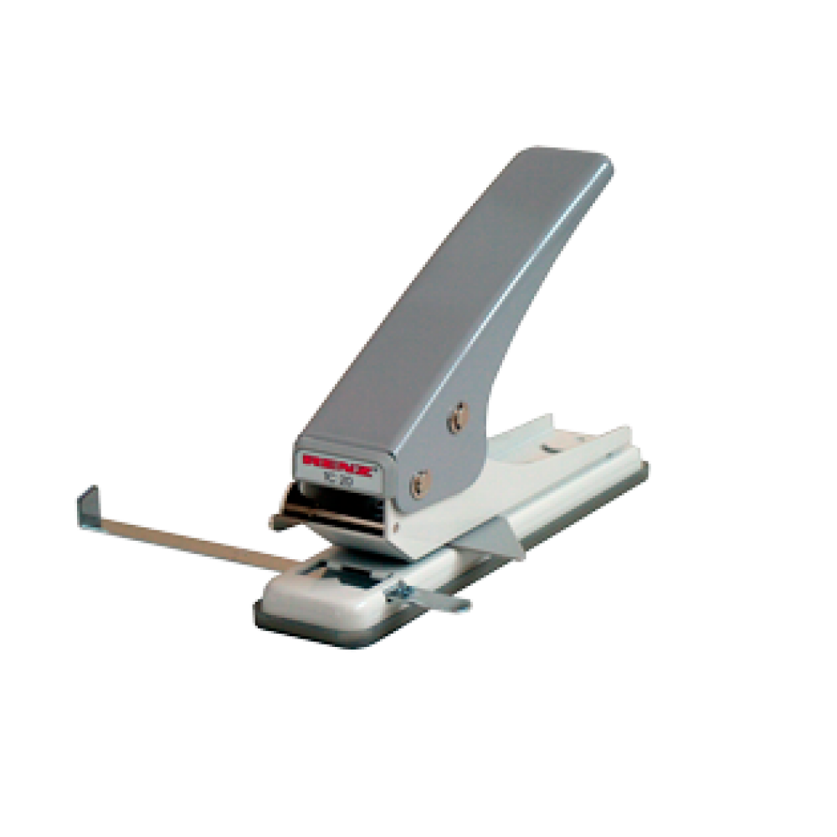 | Описание:  Ручной вырубщик позволяет сделать полукруглое отверстие на краю бумажного листа.  Применяется при производстве квартальных настенных

Параметры | Значение
Вид перфорации: | Механический
Перфорация листов (80г/м2): | 20
Высота, мм: | 70
Ширина, мм: | 250
Глубина, мм: | 50
Вес, кг: | 1,2

Фактические параметры товара могут отличаться от заявленного производителем в технической документации как в большую, так и в меньшую сторону в пределах допустимой погрешности не более 10%.
Это в равной степени относится как к размеру частиц, так и к уровню шума, скорости и количеству уничтожаемых листов. Данная погрешность является технологической нормой и не считается дефектом.
На изменение параметров может оказывать влияние плотность уничтожаемой бумаги и фактическое напряжение в сети.

Цена: 13 010 руб. 48 коп.
Гарантия:
Сроки поставки товара:
Срок действия ценового предложения:

Генеральный директор Миронов Б.Б.

